3-/ Rcprésent;.:r son diagramme lorsqu 'i1 est saturé.
130 g 1 \v"',I,
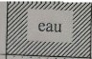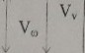1 '
. . . . .
- - -
1
60 cm3
. solide
v.
-
1
1
-
•
l120 g

Fxercice N°2 : (10points)
-" - I·


lJn échant ilk1n de sol de poids volun1ique total 19.70 KI\ /n1'. En se référent au tableau ci­
dessous, calculer sa teneur en eau 1noyenne (tt')

1
Echanti llon | Ma5se Totale  Hunlide iw)  151.1 | Masse Totale Sèche (gr)  96.2  82.4
1 | Ma5se Totale  Hunlide iw)  151.1 | Masse Totale Sèche (gr)  96.2  82.4
.-, --  L129.3  L |  | Masse Totale Sèche (gr)  96.2  82.4

Ca\çulcr n, c, Yd et Sr, sachant que sa gravité spéci tiq ue et de .6

Uoonl' chan cl'

bit

Qif e11m •}r d'- 2'> 8·e\.::atJ p.riJ"'V•;. ID!!
t..dwM c:le. | .Atf..te::._e.u-fi â.i | .-.t:i
"""-'• fpke | Go a\. .-.Jrtt..@L | 4.-+­

i-i--.111111 J.. .a.f /"" '
es.-
.A- '7>4v.v.. <) pt. &n::.t.,t." .... dQ. u.'i»>e
J. - c.. - & ./fJJi.t. e;n e=-
- J...e ds A.J• J
. & ?trtc;,i +e'
• 2t .k s;.e'J t. '•1...1,,u1\1,n1
- t"" fY!J -:. ""'Q..YJ1 Y "' t:lu<1
"'- ('· J.. 1;-. bi.rn\ "' .P'1.'-

. er 1es..'111
, ri <.l•.:i. e fd-. 4 J -..\- 111l. ..ut'•

,,....· '"l.Ji.,l,.

" [ _
)1l.O3 '"'w
- f 1
\ Yw

1 ...
-1
A

.Alo';

s 'e
IV 1

_ _ l J
•

www·4- -

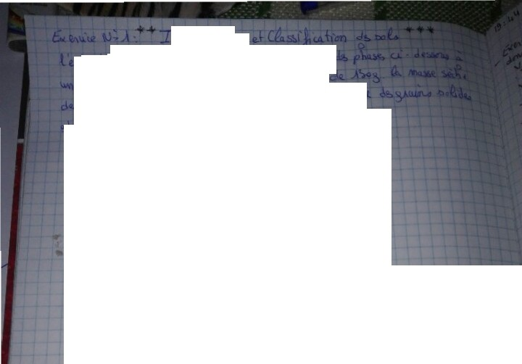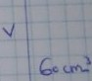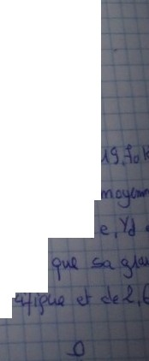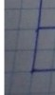êitQAci.''Q. N .!. : tL , ci111t'i\ de 5ct ,Cc. ft1'd!s '\!019vt f.o1'i
fi' a. At'JUwT. ()lJ.. -k ea.u. - cl"'lll'l , &e&.êeii SC.\ em tlt"I fiu• _...
eé'l\tl 1\ni l!\1»t.b\-,tit "J' in \11\ G...C ""·......
--lc--- -----"
4-- ---1--.-..:<::-=i"......
 | .A SA , ,\ b 1l
L | Al 5 .J. | 81, 4

Spt'

',._,..i.., -"'!><>.J.t.o :. ..Io.
J,,{ g 1a) "" " - :::,\ .O
- ,,o :!> ,Ç'
- '-\ 0 \.

A ,w
)fJ -.. .!0 ll.tJ '1'11:.
ê.,v..ci:<..e. 1\\ ·.

''
.,,•, ' .
.
W;, -

lf :-t tflt>J<\ l?Jt'l etM'> v.J Ï. =
:. i.Aoo ;;:'è, ,b /,
yJ... x. }.oo -
W J>

.AM •
1:i• e:::!.::..:. 1
"'"' -

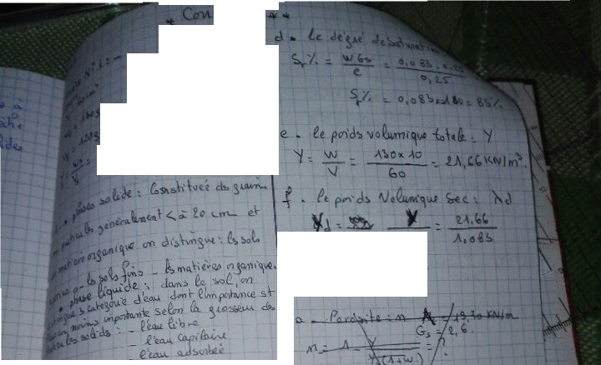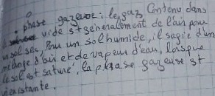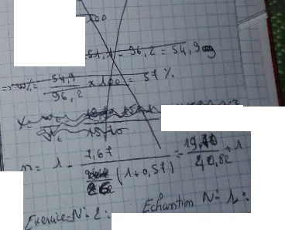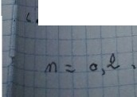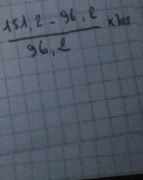Vy '- \Jt: - \f., ::. Go - 4 "" ;\'2. """,
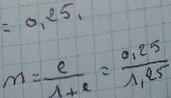''U\4. e. = ;\t
tt-%
- lA P o ' e :
.b,ol• . )\. -:. À . 'l{lll/n'> .

C1,s ': .t,(. .
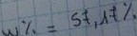c::\ - \loi /. ._.) i- ).tO :
w,.

:.A'1 o >- l'J / on •
G. - .t ; '

11o'I.. =
'"S° t ,A I.
Ô : 't""\ '/ \ (-1 uJal )

b .10(1>._,\ " {ri: ). _ _.>-
1\.\ A J.w )
...G>. AC = 2.b .,, ,I o : JJ, K l\J /nL'
'...L "' ) . A g "to :. c,c;"A
2'. 1--4,S \t

Il\: o,s..l .
'/J :. : ..\s.o :.AZ.
}. J,W .À + 0, -\\ 1
"'l ftA.l -=- ).'l, \ \ o,\l)
:. .A:t ,S4 "t:.tJ/
- Là(\ J > .9 ...

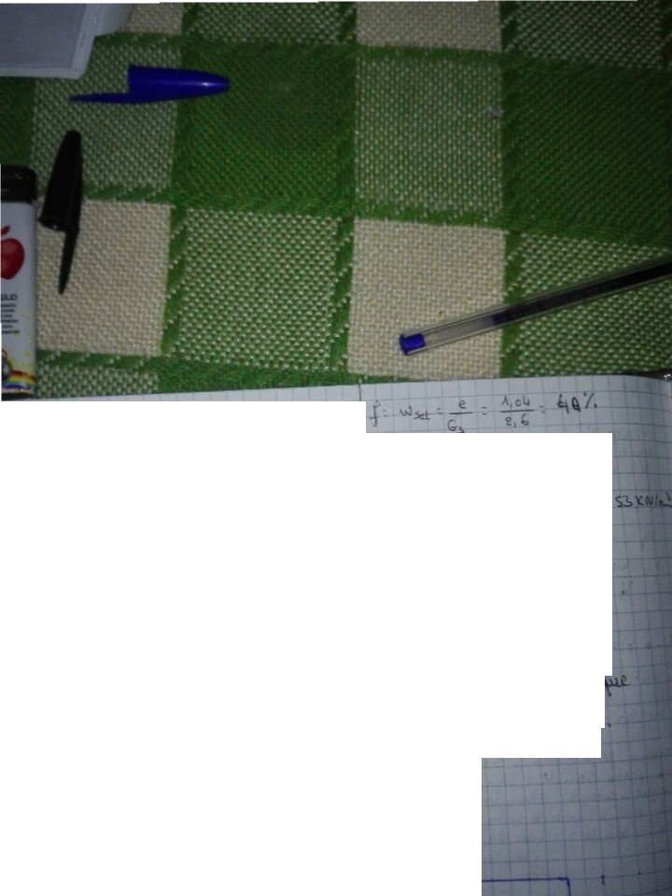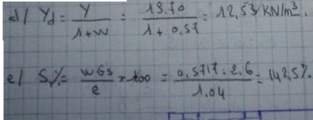c.
- fenJr,e Je. . |  | -.,1.• | e. :
Q. .; .m | •- | q.SA

.A .m ,A.a,S'I •
'i1' t\\ e. JdVf\A
o. ln. @

ISF.T de RADJi.'
A-U 201511016

Formation à distance des Agents de MEHAT

Evalua tion de fin de module :Identification et classifica tion dessols.
Durée : Jheure

Fnsei g.nant :Aidi iWA.RZOlJKJ Dlcrmhre JOI 5
Exercice N°1 :(10poin1s)
1·n echantillon dt: sol représenté par le diagranune des phas..'.l. ci-dessous.a un votw11e 1otal de 60 cm'et une tuasse totale de 130 g. La masSt: sèche de cet échamillon est Je 1:!O !! et son poids vol um ique des grains solidesest de 2.5 g/cm3•
(f
·11Définir les trois (03) phasesconstitutives de ce sol.

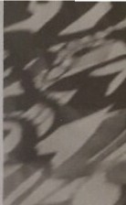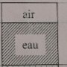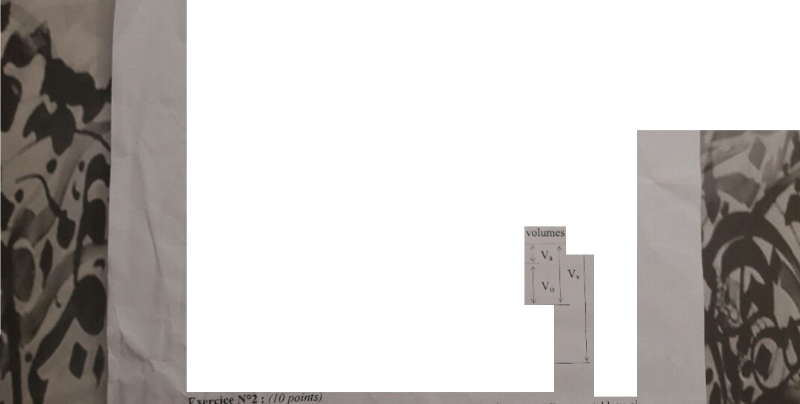J, 1Calculer :
La teneur en eau.
L·indice des 'ides.
La porosité.
Le degré dt: saturation
I.e PQids ,0J u1111que total
r e poids volumique sec
3•1 Repn!cnt..:r son diagrrunmc lorsqu 'il esl saturé.

poids
. =o .1
-•
\\'.,
130 g •.
120 g

y ,

A

  - solide V,
-'

..

60 m3

